13 kwietnia 2015 roku rano w szpitalu w Lubece zmarł
GÜNTER WILHELM GRASS
Składamy wyrazy głębokiego współczucia Rodzinie
oraz wszystkim bliskim zmarłego.

ZARZĄD TOWARZYSTWA
POLSKA –NIEMCY W GDAŃSKU

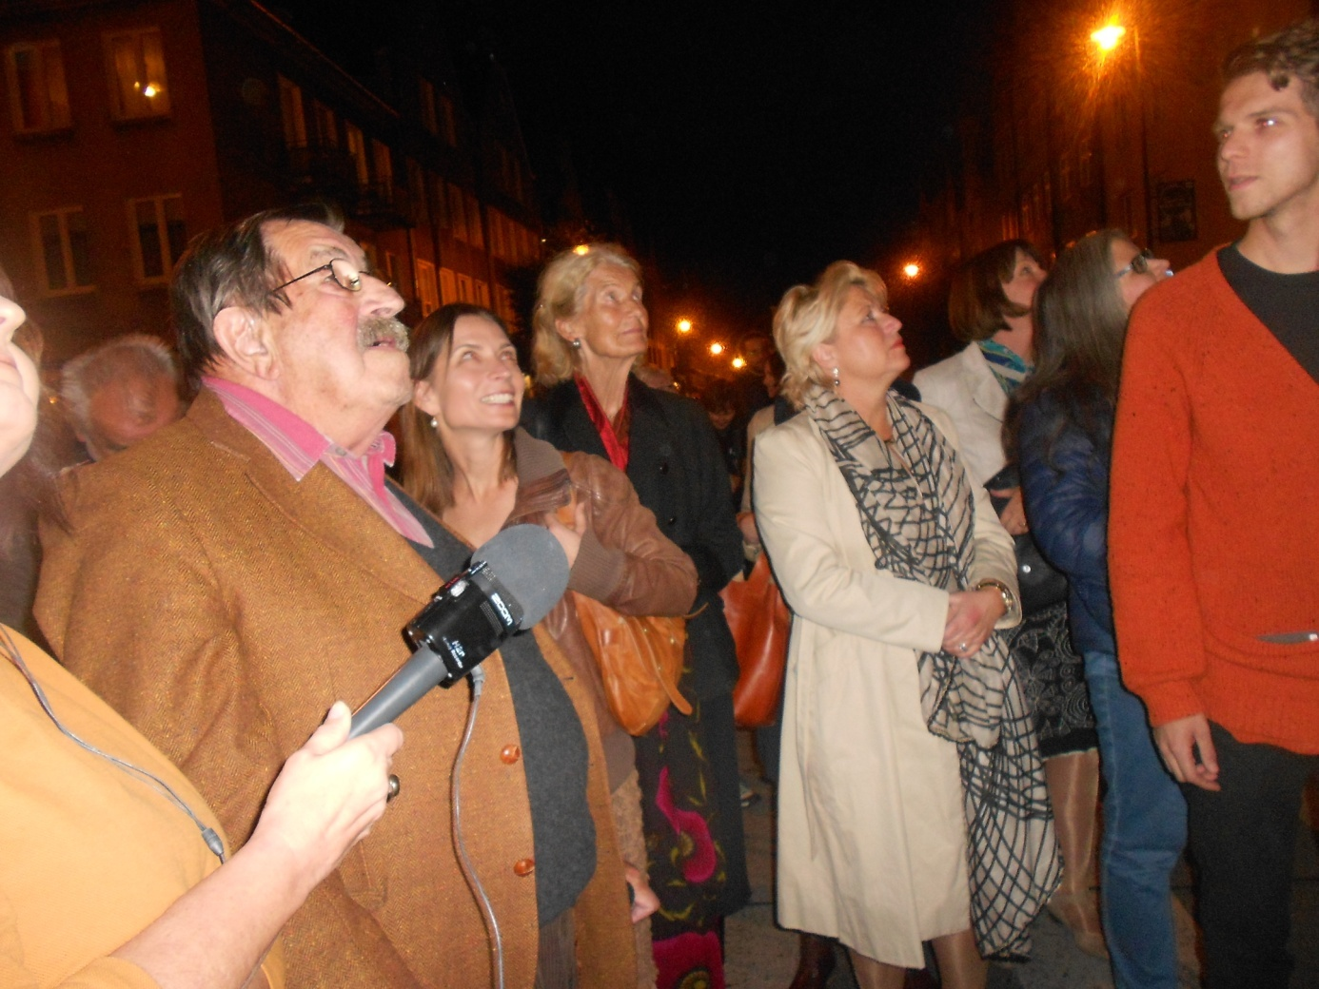
Nasza ostatnia wycieczka z Grassem po Gdańsku- X.2014

GÜNTER WILHELM GRASS
Niemiecki pisarz, autor powieści, poezji i dramatów, także rzeźbiarz i rysownik urodził się 16 października 1927 w Wolnym Mieście Gdańsku (Freie Stadt Danzig). Jego ojciec był kupcem niemieckim, matka Kaszubką. Dzieciństwo spędził w Wolnym Mieście Gdańsku, mieszkał przy ulicy Lelewela.
Günter Grass był laureatem wielu prestiżowych wyróżnień, między innymi Nagrody Sonninga, przyznawanej przez uniwersytet w Kopenhadze za wkład w kulturę europejską. W 1999 roku pisarz otrzymał Nagrodę Fritza Bauera, przyznawaną przez Unię Humanistyczną, najstarszą niemiecką organizację występującą w obronie praw obywatelskich. W tym samym roku został laureatem Nagrody Nobla w dziedzinie literatury.
Jest również Doktorem honoris causa Uniwersytetu Gdańskiego (za wybitną twórczość literacką oraz wkład w polsko-niemieckie pojednanie) oraz Uniwersytetu im. Adama Mickiewicza w Poznaniu.
W 1993 Rada Miasta przyznała pisarzowi tytuł Honorowego Obywatela Miasta Gdańska. Sławę międzynarodową przyniosła mu tzw. gdańska trylogia - powieści "Blaszany bębenek" (1959), "Kot i mysz" (1961) i "Psie lata" (1963). Grass wielokrotnie angażował się politycznie - w latach 60. i 70. popierał politykę pojednania z Polską kanclerza Willy'ego Brandta.
Przy ul. Szerokiej zobacz na mapie Gdańska w Gdańsku znajduje się Gdańska Galeria Güntera Grassa. Gromadzi dzieła autorstwa noblisty. Artysta regularnie przyjeżdżał do Gdańska. Ostatnia wizyta miała miejsce 5 października 2014 roku. Grass przyjechał do miasta na festiwal Grassomania, podczas którego odsłonięto rzeźbę jego autorstwa - Turbot pochwycony - na przedprożu galerii.
W Gdańskiej Galerii Güntera Grassa, przy ul. Szerokiej została wystawiona księga kondolencyjna. Księga będzie dostępna dla wszystkich gdańszczan jeszcze jutro w godz. 10:00 - 17:00.
Twórczość:
- Zalety przepiórek (oryg. „Die Vorzüge der Windhühner”, 1956) – tom wierszy
- Trylogia gdańska (Danziger Trilogie) – powieści:
  - Blaszany bębenek 1983 (oryg. Die Blechtrommel, 1959)
  - Kot i mysz 1963 (oryg. Katz und Maus, 1961)
  - Psie lata 1990 (oryg. Hundejahre, 1963)
- Plebejska próba powstania (oryg. „Die Plebejer proben den Aufstand”, 1966) – sztuka
- Miejscowe znieczulenie 1997 (oryg. „Örtlich betäubt”, 1969)
- Z dziennika ślimaka 1991 (oryg. Aus dem Tagebuch einer Schnecke 1971) – esej-reportaż
- Turbot 1995 (oryg. Der Butt 1977) – powieść
- Spotkanie w Telgte 1992 (oryg. Das Treffen in Telgte 1979) – powieść
- Szczurzyca 1993 (oryg. Die Rättin 1986) – powieść
- Wróżby kumaka 1992 (oryg. Unkenrufe 1992) – powieść
- Moje stulecie (oryg. Mein Jahrhundert, 1999) – zbiór opowiadań
- Idąc rakiem (oryg. Im Krebsgang, 2002) – powieść
- Ostatnie tańce (2005; oryg. Letzte Tänze, 2003)
- Przy obieraniu cebuli (oryg. „Beim Häuten der Zwiebel”, 2006)
- Skrzynka (2009)
- Co trzeba powiedzieć (oryg. „Was gesagt werden muss”, 2012)

